Tillsynsbegäran – information om höga naturvärden i avverkningsanmälan A 32736-2023 i Ragunda kommun
Denna tillsynsbegäran behandlar höga naturvärden i avverkningsanmälan A 32736-2023 i Ragunda kommun som inkom 2023-07-14 och omfattar 2,5 ha.
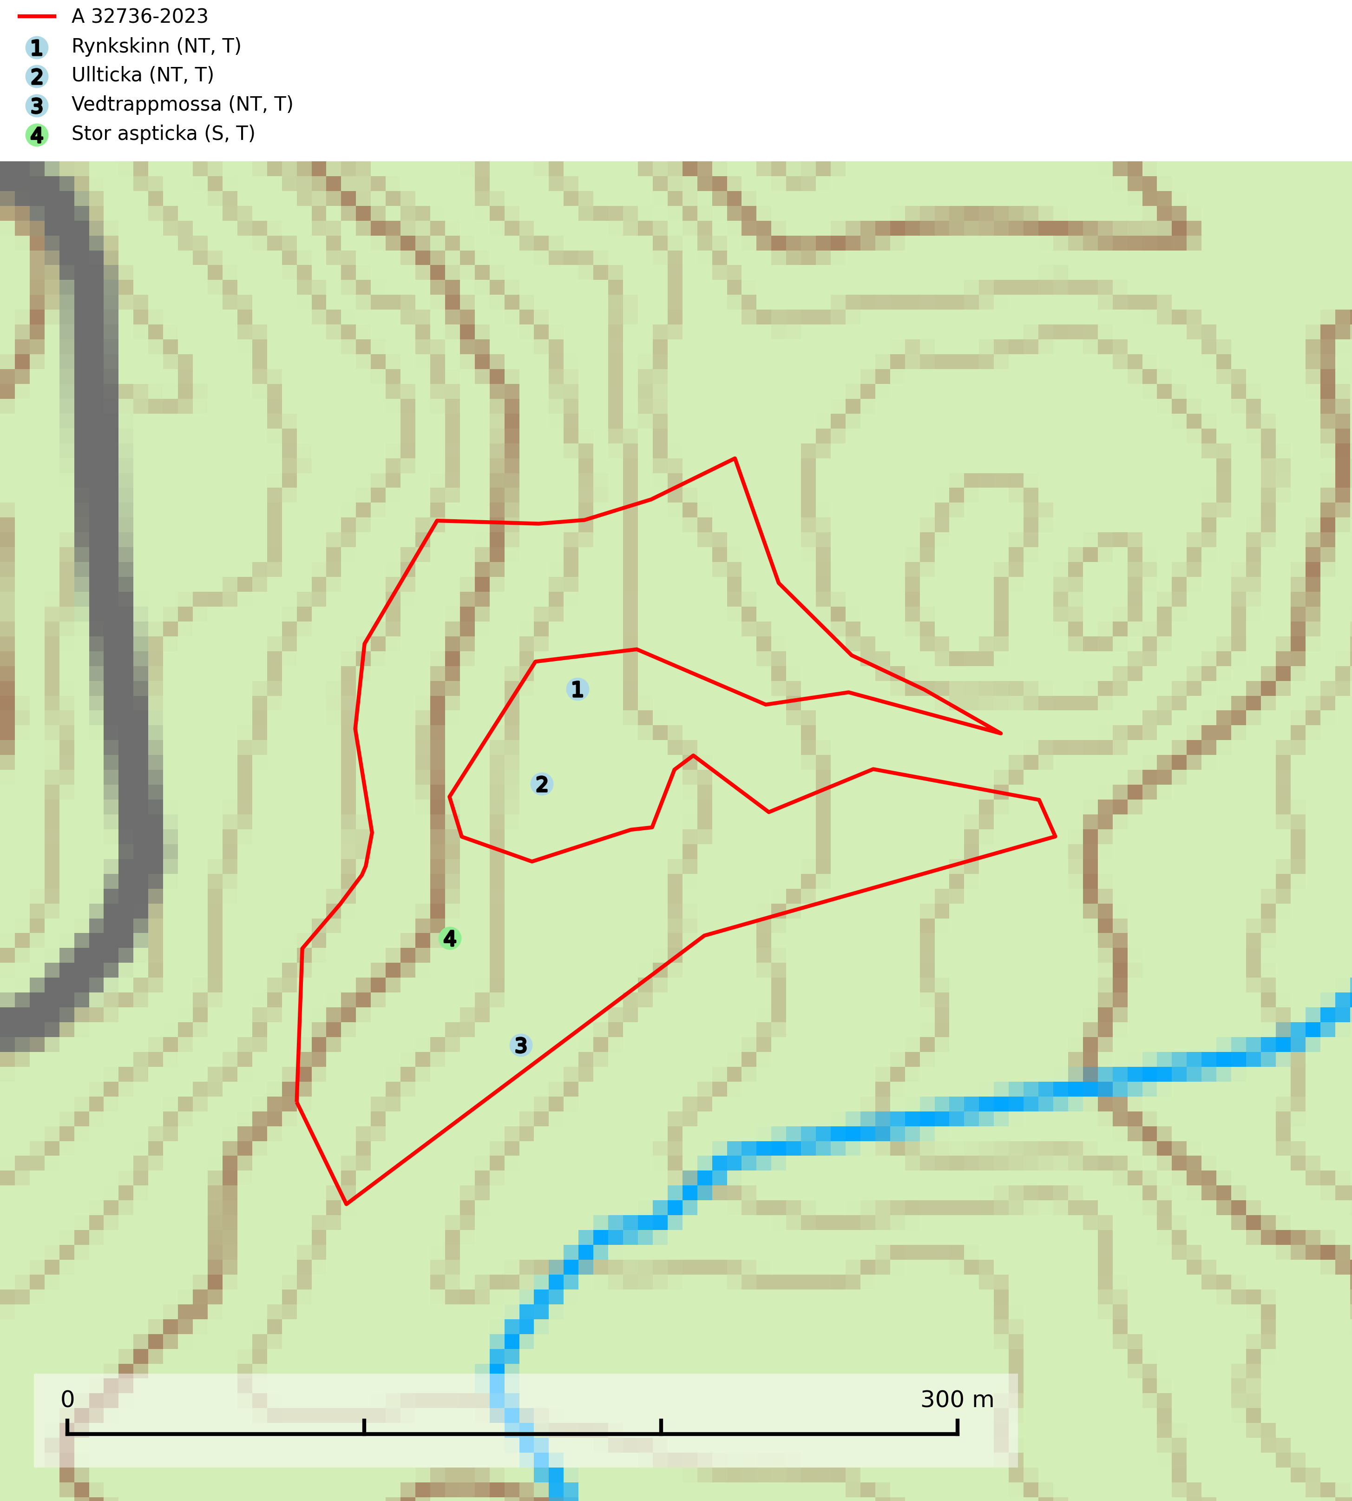
Figur 1. Fyndplatser för naturvårdsarter i och inom 24 meter från avverkningsanmälan. Markörer utan svart kant är placerade på fyndplatsen. Markörer med svart kant är placerade vid sidan av fyndplatsen har ett svart streck som visar fyndplatsens exakta position. Kartans mittpunktskoordinat är N 7012726, E 553111 i SWEREF 99 TM.
I och inom 24 meter från avverkningsanmälan finns fynd av 4 naturvårdsarter, varav 3 är rödlistade, 4 är typiska (T) och 1 är signalart (S): rynkskinn (NT, T), ullticka (NT, T), vedtrappmossa (NT, T) och stor aspticka (S, T). Se Figur 1.

Tillsynsbegäran
Vi begär härmed att Skogsstyrelsen fattar beslut enligt miljöbalken som säkerställer att skogens höga naturvärden bevaras samt att EU-lagstiftning efterlevs och att artskyddsbrott förhindras.
Vi önskar även ta del av de ställningstaganden och beslut som myndigheten meddelar till följd av aktuell avverkningsanmälan och föreningens inlaga (se 34 § förvaltningslagen).

Naturvårdsarter och fridlysta arter
Nedan följer beskrivningar av de naturvårdsarter och fridlysta arter som har sina livsmiljöer och växtplatser i den avverkningsanmälda skogen. De påträffade naturvårdsarterna är ett tydligt kvitto på att det rör sig om en skog med höga naturvärden.
Rynkskinn (NT) är en vednedbrytare som växer på grova granlågor och ingår i en karaktäristisk association av vedsvampar knutna till urskogsartade barrskogar. Den har klassificerats som en “urskogsindikator” och är placerad i toppen av Skogsstyrelsens värdepyramid för bedömning av skog med höga naturvärden. Allt tyder på att rynkskinn är mycket känslig för skogliga ingrepp och lokalerna, som oftast har höga biologiska kvaliteter, bör lämnas till fri utveckling. Rynkskinn är typisk art för 9010 Taiga, 9050 Näringsrik granskog och 9030 Landhöjningsskog (Nitare & Skogsstyrelsen, 2019; SLU Artdatabanken, 2026).
Ullticka (NT) är knuten till restbestånd av barrnaturskog och förekommer med ett tydligt optimum i orörda eller måttligt påverkade gamla granskogar där det föreligger viss kontinuitet av grov död ved. Ullticka är en bra signalart inom hela sitt utbredningsområde och i södra Sverige är den sällsynt och en god signalart för skyddsvärda granskogsmiljöer. Den hotas av avverkning och fragmentering av naturskog och äldre granskog med lång trädkontinuitet. På ullticka kan ibland ulltickeporing (VU) påträffas - det är en sällsynt ticka som nyligen delats upp i de tre olika arterna ulltickeporing Skeletocutis brevispora (VU), Skeletocutis delicata (VU) och Skeletocutis exilis (NT). Ullticka är typisk art för 9010 Taiga, 9050 Näringsrik granskog och 9030 Landhöjningsskog (SLU Artdatabanken, 2026; Nitare & Skogsstyrelsen, 2019; Miettinen & Niemelä, 2018).
Vedtrappmossa (NT) växer på död ved, främst i gammal granskog. Den förekommer knappast alls i fjällnära barrskogar utan finns i skogslandskapet nedom fjällen och framför allt i landets södra delar är den en mycket bra signalart för barrnaturskog med höga naturvärden. Skogsavverkning och brist på grov död ved i skogen är de allvarligaste hoten och den överlever inte kalhyggesbruk. Lokaler med sluten granskog, tillräckligt stora för att säkerställa ett kontinuerligt tillskott på grova lågor, bör undantas från storskaligt skogsbruk. Vedtrappmossa är typisk art för 9010 Taiga (SLU Artdatabanken, 2024).
Stor aspticka är knuten till gamla levande aspar och orsakar karaktäristiska inbuktningar i stammen (så kallad nekroser). Slutavverknings- och gallringsåtgärder i löv- och blandskogsbestånd som innebär att tillgången på grov asp minskar är ett hot mot arten. Det är viktigt att äldre aspar och aspbestånd sparas och för att gynna arten på sikt bör aspinslagen i t.ex. bergbranter, raviner, skogsbryn och kring äldre odlingsmarker generellt sparas i större utsträckning än vad som görs idag. Stor aspticka är typisk art för 9010 Taiga och 9030 Landhöjningsskog (SLU Artdatabanken, 2024; Nitare & Skogsstyrelsen, 2019).

